2019年中考物理试题分类汇编
——简单机械专题
一、选择题
1.（2019德州，7）图是汽车刹车原理图，连着刹车踏板的金属杆是一根能绕O点转动的杠杆，当驾驶员踩下刹车踏板时，刹车油受到挤压从而推动活塞向左移，活塞挤压刹车卡钳夹紧刹车盘产生摩擦力使车辆减速。行驶中的汽车刹车时，下列说法不正确的是（ ）
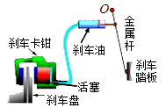
A．脚踩刹车踏板时，汽车的机械能转化为内能
B．刹车卡钳把刹车盘夹得越紧，摩擦力越大
C．连着刹车踏板的金属杆是省力杠杆
D．刹车过程中汽车的惯性减小
2.（2019烟台，12）在探究“影响滑轮组机械效率高低的因素”时，同学们提出了下列猜想
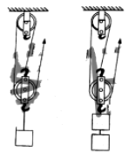
（1）滑轮组机械效率高低可能与动滑轮重有关；
（2）滑轮组机械效率高低可能与被提升的物重有关；
（3）滑轮组机械效率高低可能与物体提升高度有关；
（4）滑轮组机械效率高低可能与承重绳子股数有关。
小明同学设计了如图所示的两个滑轮组，进行对比实验来验证提出的猜想，则该实验验证的猜想是
A.（1） B.（2） C.（3） D.（4）
3.（2019聊城，）如图所示，用滑轮组提升重100N的物体时，在10s内绳子自由端被匀速拉下6m。已知拉绳子的力F为60N，不计绳重和摩擦，则在此过程中（ ）
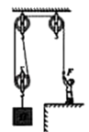
A．物体被提升了2m
B．所做的有用功是300J
C．拉力F的功率是30W
D．滑轮组的机械效率是55.6%
4.（2019东营，9）如图所示，下列简单机械中，忽略杠杆、滑轮的自重、绳重及摩擦，当提起同一重物时，最省力的是（ ）
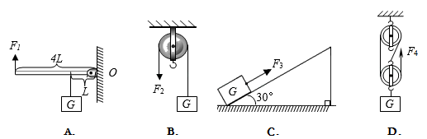
5.（2019广州，9）如图所示，把重为G的物体甲从A点竖直向上匀速拉至B点，过程绳的拉力对甲做的功为W_{AB}；用平行于斜面的拉力把重也为G的物体乙沿面从C点匀速拉至B等高的D点，在此过程中的拉力对乙做的功为W_{CD}，斜面的机械效率为
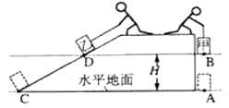
- B.
- C. D.
6.（2019成都，B卷4）如图甲所示的装置,每个滑轮的重力为10N,物体A的重力G_{A}=100N,物体B的重力G_{B}=40N,对A施加水平向右的拉力F=110N,使A以0.1m/s的速度匀速向右运动；撤去拉力F₁，在A的右侧加挂一个与它相同的物体,如图乙所示,对B施加一个竖直向下的拉力F₂,使A以0.2m/s的速度匀速向左运动。绳重及滑轮转轴处的摩擦等次要因索忽略不计.则下列说法正确的是（ ）
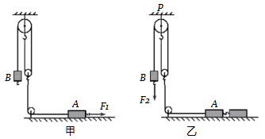
A.甲图中,A受到的摩擦力为110N B.乙图中,F₂的大小为45N
C.乙图中,P点处受到的拉力为145N D.乙图中,F₂做功的功率为2W
7.（2019海南，8）图甲是海南网上扶贫超市给百香果配的多功能小勺子，把A点压在百香果上固定，B处的“剃刀”刺进果壳，用力使勺子绕A点转动一周，“剃刀”就把果壳切开（如图乙）。关于勺子的构造和使用说法正确的是
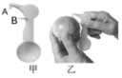
A. 勺子转动切果时可作省力杠杆用 B. 勺柄表面有花纹是为了减小摩擦
C. “剃刀”很尖利是为了增大压力 D. 勺子绕着果转动时运动状态不变
二、填空题
1.（2019烟台，18）筷子，按头尾分检理顺是餐馆工作人员日常工作之一。工作强度虽不大，但太浪费时间。聪明的小明为工作人员设计了如图所示的分检操作步骤，工作效率特别高。这个方案应用到的物理知识有：_________。
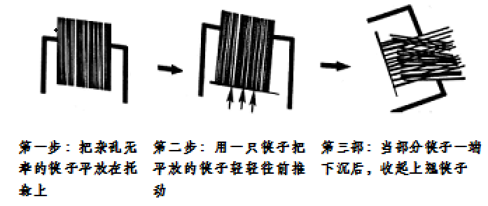
2.（2019威海，19）如图是一款健身拉力器原理图，斜面的倾角为30°，重500N的物块与固定在斜面底端的弹簧相连，小明通过定滑轮拉着物块沿斜面向上匀速运动2m的过程中（此过程弹簧始终处于被拉伸状态），小明对绳的拉力所做的功为1000J，克服弹簧拉力做功300J，则克服物块重力做的功为 J，物块与斜面之间摩擦力的大小为 N．（忽略绳重、滑轮与轴的摩擦）
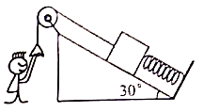
3.（2019广州，16）如图所示，A点为硬棒的重心，O为支点，硬棒水平静止，弹簧测力计的示数为_____N.硬所受的重力为______N.能否用左图中的弹簧测力计按右图所示的方法测量同一硬棒所受的重力?______,依据是______.
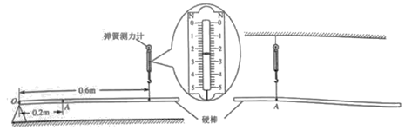
4.（2019兰州，21）如图所示，斜面长2m、高1m，把一个质量为24kg的物体沿斜面从斜面底端匀速拉到顶端，需要克服重力做功 J。若斜面是光滑的，则沿斜面向上的拉力 N。在“核桃钳、红酒开瓶器和家中升降晾衣架上的滑轮”三种工具中属于斜面的是 。
（g=10N/kg）
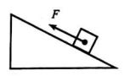
5.（2019成都，18）如图,是三种类型剪刀的示意图,请你为铁匠师傅选择一把剪铁皮的剪刀,你会选择 (选填“A”、“B” 或“C”)剪刀，这样选择的目的是为了省 。
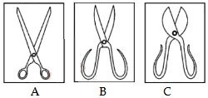
三、实验题
1.（2019聊城，）下面是小聪利用刻度均匀的匀质杠杆进行探究“杠杆平衡条件”的实验。
（1）实验前为方便测量力臂，应将杠杆调节到 位置平衡，将杠杆的中点置于支架上，当杠杆静止时，发现杠杆左端下沉，这时应将平衡螺母向 （选“左”或“右”）端调节。
（2）调节平衡后，在杠杆B点处挂6个钩码，如图甲所示，则在A点处应挂 个同样的钩码，杠杆仍然在水平位置平衡。
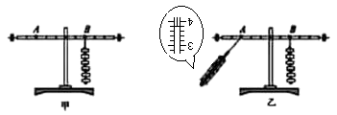
（3）图乙是小聪利用弹簧测力计做的某次实验情景，已知杠杆每格长5cm，钩码每个重0.5N，请将弹簧测力计的示数填入下表。
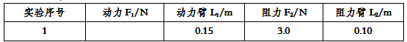
上述实验数据不符合杠杆平衡条件，出现问题的原因是 。
2.（2019威海，24）小明利用杠杆做了以下实验，实验时使用的每个钩码的质量均相等，杠杆上相邻刻线间的距离相等，请回答下列问题：
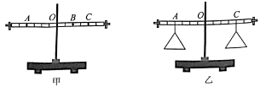
（1）如图甲所示，将杠杆中点置于支架上，当杠杆静止时，发现杠杆的左端下沉，若想使杠杆在水平位置平衡，应将杠杆的平衡螺母向 调节。杠杆在水平位置平衡后，在A点悬挂2个钩码，要使杠杆在水平位置再次平衡，需在B点悬挂 个钩码；之后在A、B两点再各增加1个钩码，杠杆将 （选填“不动”、“顺时针旋转”或“逆时针旋转”）。
（2）如图乙所示，小明在A、C两点分别悬挂等重的载物盘，制作了一个天平，左盘盛放物体，右盘加减砝码，此天平是利用了哪一类杠杆制作面成的？ 。
（3）小明正确使用自制天平称量物体质量时：
①假如支点O因某种原因向右偏移，则测量值 真实值（选填“大于”“等于”或“小于”）；
②假如砝码因生锈等原因质量增大，则测量值 真实值（选填“大于”“等于”或“小于”）。
3.（2019潍坊，22）李华利用生活中常见物品巧妙地测出一石块的密度，实验过程如下：
A．取一根筷子，用细线将其悬挂，调节悬挂位置，直至筷子水平平衡，悬挂位置记为O点，如图甲所示；
B．将矿泉水瓶剪成烧杯形状，倾斜固定放置，在瓶中装水至溢水口处，用细线系紧石块，将石块缓慢浸入水中，溢出的水全部装入轻质塑料袋中，如图乙所示；
C．取出石块，擦干水分；将装水的塑料袋和石块分别挂于筷子上O点两侧，移动悬挂位置使筷子仍水平平衡，用刻度尺分别测出O点到两悬挂点的距离l₁和l₂，如图丙所示。
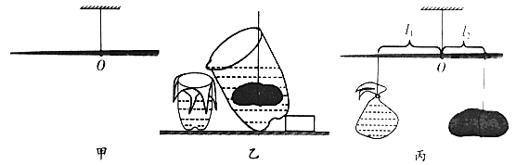
（1）已知水的密度为ρ_{水}，则石块密度ρ_{石}=_____（用字母ρ_{水}和所测得的物理量表示）；
（2）采用上述实验方法，筷子粗细不均匀对实验结果____（选填“有”或“无”）影响；
（3）图乙所示步骤中，若瓶中的水未装至溢水口，实验结果将_____（选填“偏大”、“偏小”或“不变”）。
4.（2019淄博，22）在日常生活和工农业生产中，提高机械效率有着重要的意义。提高机械效率，要从研究影响机械效率的因素出发，寻求办法。
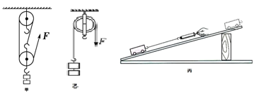
（1）为了探究影响机械效率的因素，小明选取了大小相同的滑轮，利用图甲和图乙装置进行实验，并把数据整理记录在下表中。
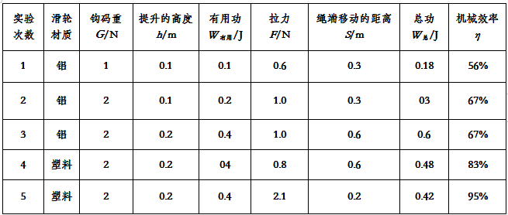
①比较1和2两次实验发现：在所有滑轮组一定时，提升的钩码________，机械效率越高。
②比较3和4两次实验发现：滑轮组的机械效率还与________有关。
③比较________两次实验发现：在所用滑轮组一定时，机械效率与提升钩码的高度无关。
④第5次实验是利用了图________的装置完成的，判断依据是________。
⑤利用图甲的装置，把重6N的物体用2.5N的拉力迅速拉起，滑轮组的机械效率为________。可见如果没有刻度尺，只有测力计，也可以测量出滑轮组的机械效率。
（2）小明利用图丙装置实验发现：斜面的机械效率与斜面的倾斜程度和摩擦有关，与物重无关。保持斜面倾斜程度不变，可以采用________的方法减小摩擦，从而提筒斜面的机械效率。
（3）实验表明：额外功越小，总功越接近有用功；进一步推理得出：假设没有额外功，总功等于有用功；可见使用任何机械都________。下列物理规律的得出运用了这种研究方法的是________。
A、焦耳定律 B、牛顿第一定律 C、阿基米德原理 D、欧姆定律
四、计算题
1.（2019德州，25）小强用如图所示装置在10s内将重为450N的货物匀速提升2m，此过程中拉力F的功率为120W。
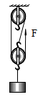
求：
- 提升装置所做的有用功；
（2）拉力F做的功；
（3）该滑轮组的机械效率。

2.（2019威海，28）如图所示，某考古队用滑轮组将重4.8×10³N，体积为100dm³的文物打捞出水，定滑轮重100N．滑轮组上共有三根绳子a，b和c，其中a是悬挂定滑轮，b绕在定滑轮和动滑轮上，c悬挂文物，整个打捞过程始终缓慢匀速提升文物，文物完全浸没在水中时，滑轮组的机械效率为95%（ρ_{水}＝1×10³kg/m³，g＝10N/kg，绳重、滑轮与轴的摩擦以及水的阻力均忽略不计）。请解答下列问题：
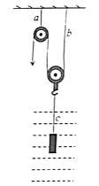
（1）文物浸没在水中时受到的浮力是多大？
（2）动滑轮的重力是多大？
（3）在整个打捞过程中，a、b、c三根绳中哪根绳承受的拉力最大？该绳至少要承受多大的拉力？

3.（2019潍坊，25）一辆质量为1.5×10³kg的汽车陷入一泥泞路段，司机师傅利用滑轮组和周围条件，组装成了如图所示的拖车装置。已知汽车通过泥泞路段需移动8m距离，汽车在泥泞路段受到的阻力为车重的0.1倍，滑轮组的机械效率为80%，g取10N/kg。
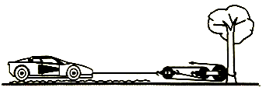
在将车匀速拖离泥泞路段过程中，求：
（1）做的有用功；
（2）作用在绳子自由端的拉力。

4.（2019东营，24）3月12日，我国自主研发建造的“天鲲号”绞吸挖泥船正式投产首航，其智能化水平以及挖掘系统、输送系统的高功率配置均为世界之最。（g取10N/kg，ρ_{水}取1.0×10³kg/m³）主要参数如下表。
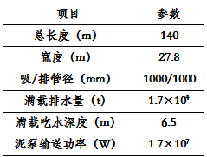
（1）满载时，求“天鲲号”受到水的浮力是多少？
（2）满载时，求“天鲲号”底部受到水的压强是多少？若船底需要安装探测仪器，其面积为40cm²，求探测仪器受到水的压力是多少？
（3）“天鲲号”去某水域执行任务，其工作量相当于将1.36×10⁴t的淤泥输送至15m高的台田上。假设“天鲲号”绞吸挖泥船泥泵的机械效率为30%，求完成此任务需要的时间是多少？
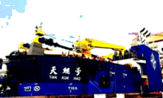

5.（2019兰州，33）如图所示，动滑轮重4N，所吊重物B重20N，物体A重240N，此时物体B恰好以0.1m/s的速度匀速下降。不计绳重、绳子的伸长和滑轮组内部的摩擦。求：
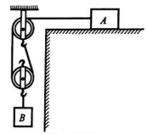
（1）水平面对物体A的摩擦力是多大?
（2）要使物体B恰好以0.2m/s的速度匀速上升，则要对物体A施加水平向右拉力F的功率为多大?

2019年中考物理试题分类汇编
——简单机械专题答案
一、选择题
1.（2019德州，7）图是汽车刹车原理图，连着刹车踏板的金属杆是一根能绕O点转动的杠杆，当驾驶员踩下刹车踏板时，刹车油受到挤压从而推动活塞向左移，活塞挤压刹车卡钳夹紧刹车盘产生摩擦力使车辆减速。行驶中的汽车刹车时，下列说法不正确的是（ ）
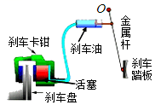
A．脚踩刹车踏板时，汽车的机械能转化为内能
B．刹车卡钳把刹车盘夹得越紧，摩擦力越大
C．连着刹车踏板的金属杆是省力杠杆
D．刹车过程中汽车的惯性减小
【答案】D。
2.（2019烟台，12）在探究“影响滑轮组机械效率高低的因素”时，同学们提出了下列猜想
（1）滑轮组机械效率高低可能与动滑轮重有关；
（2）滑轮组机械效率高低可能与被提升的物重有关；
（3）滑轮组机械效率高低可能与物体提升高度有关；
（4）滑轮组机械效率高低可能与承重绳子股数有关。
小明同学设计了如图所示的两个滑轮组，进行对比实验来验证提出的猜想，则该实验验证的猜想是
A.（1） B.（2） C.（3） D.（4）
【答案】B
3.（2019聊城，）如图所示，用滑轮组提升重100N的物体时，在10s内绳子自由端被匀速拉下6m。已知拉绳子的力F为60N，不计绳重和摩擦，则在此过程中（ ）
A．物体被提升了2m
B．所做的有用功是300J
C．拉力F的功率是30W
D．滑轮组的机械效率是55.6%
【答案】B
4.（2019东营，9）如图所示，下列简单机械中，忽略杠杆、滑轮的自重、绳重及摩擦，当提起同一重物时，最省力的是（ ）
【答案】A
5.（2019广州，9）如图所示，把重为G的物体甲从A点竖直向上匀速拉至B点，过程绳的拉力对甲做的功为W_{AB}；用平行于斜面的拉力把重也为G的物体乙沿面从C点匀速拉至B等高的D点，在此过程中的拉力对乙做的功为W_{CD}，斜面的机械效率为
- B.
- C. D.
【答案】A
6.（2019成都，B卷4）如图甲所示的装置,每个滑轮的重力为10N,物体A的重力G_{A}=100N,物体B的重力G_{B}=40N,对A施加水平向右的拉力F=110N,使A以0.1m/s的速度匀速向右运动；撤去拉力F₁，在A的右侧加挂一个与它相同的物体,如图乙所示,对B施加一个竖直向下的拉力F₂,使A以0.2m/s的速度匀速向左运动。绳重及滑轮转轴处的摩擦等次要因索忽略不计.则下列说法正确的是（ ）
A.甲图中,A受到的摩擦力为110N B.乙图中,F₂的大小为45N
C.乙图中,P点处受到的拉力为145N D.乙图中,F₂做功的功率为2W
【答案】 CD
7.（2019海南，8）图甲是海南网上扶贫超市给百香果配的多功能小勺子，把A点压在百香果上固定，B处的“剃刀”刺进果壳，用力使勺子绕A点转动一周，“剃刀”就把果壳切开（如图乙）。关于勺子的构造和使用说法正确的是
A. 勺子转动切果时可作省力杠杆用 B. 勺柄表面有花纹是为了减小摩擦
C. “剃刀”很尖利是为了增大压力 D. 勺子绕着果转动时运动状态不变
【答案】A
二、填空题
1.（2019烟台，18）筷子，按头尾分检理顺是餐馆工作人员日常工作之一。工作强度虽不大，但太浪费时间。聪明的小明为工作人员设计了如图所示的分检操作步骤，工作效率特别高。这个方案应用到的物理知识有：_________。
【答案】力可以改变物体的运动状态、重心（重力）、杠杆平衡条件（杠杆）
2.（2019威海，19）如图是一款健身拉力器原理图，斜面的倾角为30°，重500N的物块与固定在斜面底端的弹簧相连，小明通过定滑轮拉着物块沿斜面向上匀速运动2m的过程中（此过程弹簧始终处于被拉伸状态），小明对绳的拉力所做的功为1000J，克服弹簧拉力做功300J，则克服物块重力做的功为 J，物块与斜面之间摩擦力的大小为 N．（忽略绳重、滑轮与轴的摩擦）
【答案】500；100。
3.（2019广州，16）如图所示，A点为硬棒的重心，O为支点，硬棒水平静止，弹簧测力计的示数为_____N.硬所受的重力为______N.能否用左图中的弹簧测力计按右图所示的方法测量同一硬棒所受的重力?______,依据是______.
【答案】 (1). 2.4 (2). 7.2 (3). 不能 (4). 原因是弹簧测力计的最大测量值只有5N，而硬棒的重力为7.2N，超出弹簧测力计的量程
4.（2019兰州，21）如图所示，斜面长2m、高1m，把一个质量为24kg的物体沿斜面从斜面底端匀速拉到顶端，需要克服重力做功 J。若斜面是光滑的，则沿斜面向上的拉力 N。在“核桃钳、红酒开瓶器和家中升降晾衣架上的滑轮”三种工具中属于斜面的是 。
（g=10N/kg）
【答案】240 120 红酒开瓶器
5.（2019成都，18）如图,是三种类型剪刀的示意图,请你为铁匠师傅选择一把剪铁皮的剪刀,你会选择 (选填“A”、“B” 或“C”)剪刀，这样选择的目的是为了省 。
【答案】 C，力
三、实验题
1.（2019聊城，）下面是小聪利用刻度均匀的匀质杠杆进行探究“杠杆平衡条件”的实验。
（1）实验前为方便测量力臂，应将杠杆调节到 位置平衡，将杠杆的中点置于支架上，当杠杆静止时，发现杠杆左端下沉，这时应将平衡螺母向 （选“左”或“右”）端调节。
（2）调节平衡后，在杠杆B点处挂6个钩码，如图甲所示，则在A点处应挂 个同样的钩码，杠杆仍然在水平位置平衡。
（3）图乙是小聪利用弹簧测力计做的某次实验情景，已知杠杆每格长5cm，钩码每个重0.5N，请将弹簧测力计的示数填入下表。
上述实验数据不符合杠杆平衡条件，出现问题的原因是 。
【答案】（1）水平；右；（2）4；（3）3.8；弹簧测力计没有竖直向下拉。
2.（2019威海，24）小明利用杠杆做了以下实验，实验时使用的每个钩码的质量均相等，杠杆上相邻刻线间的距离相等，请回答下列问题：
（1）如图甲所示，将杠杆中点置于支架上，当杠杆静止时，发现杠杆的左端下沉，若想使杠杆在水平位置平衡，应将杠杆的平衡螺母向 调节。杠杆在水平位置平衡后，在A点悬挂2个钩码，要使杠杆在水平位置再次平衡，需在B点悬挂 个钩码；之后在A、B两点再各增加1个钩码，杠杆将 （选填“不动”、“顺时针旋转”或“逆时针旋转”）。
（2）如图乙所示，小明在A、C两点分别悬挂等重的载物盘，制作了一个天平，左盘盛放物体，右盘加减砝码，此天平是利用了哪一类杠杆制作面成的？ 。
（3）小明正确使用自制天平称量物体质量时：
①假如支点O因某种原因向右偏移，则测量值 真实值（选填“大于”“等于”或“小于”）；
②假如砝码因生锈等原因质量增大，则测量值 真实值（选填“大于”“等于”或“小于”）。
【答案】（1）右；4；逆时针旋转；（2）等臂杠杆；（3）①大于；②小于。
3.（2019潍坊，22）李华利用生活中常见物品巧妙地测出一石块的密度，实验过程如下：
A．取一根筷子，用细线将其悬挂，调节悬挂位置，直至筷子水平平衡，悬挂位置记为O点，如图甲所示；
B．将矿泉水瓶剪成烧杯形状，倾斜固定放置，在瓶中装水至溢水口处，用细线系紧石块，将石块缓慢浸入水中，溢出的水全部装入轻质塑料袋中，如图乙所示；
C．取出石块，擦干水分；将装水的塑料袋和石块分别挂于筷子上O点两侧，移动悬挂位置使筷子仍水平平衡，用刻度尺分别测出O点到两悬挂点的距离l₁和l₂，如图丙所示。
（1）已知水的密度为ρ_{水}，则石块密度ρ_{石}=_____（用字母ρ_{水}和所测得的物理量表示）；
（2）采用上述实验方法，筷子粗细不均匀对实验结果____（选填“有”或“无”）影响；
（3）图乙所示步骤中，若瓶中的水未装至溢水口，实验结果将_____（选填“偏大”、“偏小”或“不变”）。
【答案】（1）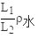；（2）无；（3）偏大。
4.（2019淄博，22）在日常生活和工农业生产中，提高机械效率有着重要的意义。提高机械效率，要从研究影响机械效率的因素出发，寻求办法。
（1）为了探究影响机械效率的因素，小明选取了大小相同的滑轮，利用图甲和图乙装置进行实验，并把数据整理记录在下表中。
①比较1和2两次实验发现：在所有滑轮组一定时，提升的钩码________，机械效率越高。
②比较3和4两次实验发现：滑轮组的机械效率还与________有关。
③比较________两次实验发现：在所用滑轮组一定时，机械效率与提升钩码的高度无关。
④第5次实验是利用了图________的装置完成的，判断依据是________。
⑤利用图甲的装置，把重6N的物体用2.5N的拉力迅速拉起，滑轮组的机械效率为________。可见如果没有刻度尺，只有测力计，也可以测量出滑轮组的机械效率。
（2）小明利用图丙装置实验发现：斜面的机械效率与斜面的倾斜程度和摩擦有关，与物重无关。保持斜面倾斜程度不变，可以采用________的方法减小摩擦，从而提筒斜面的机械效率。
（3）实验表明：额外功越小，总功越接近有用功；进一步推理得出：假设没有额外功，总功等于有用功；可见使用任何机械都________。下列物理规律的得出运用了这种研究方法的是________。
A、焦耳定律 B、牛顿第一定律 C、阿基米德原理 D、欧姆定律
【答案】 (1). 重力越大 (2). 动滑轮的重力 (3). 2和3 (4). 图乙 (5). 第5次实验中提升钩码的高度和绳端移动的距离相等 (6). 80% (7). 减小接触面的粗糙程度 (8). 不能省功 (9). B
四、计算题
1.（2019德州，25）小强用如图所示装置在10s内将重为450N的货物匀速提升2m，此过程中拉力F的功率为120W。
求：
- 提升装置所做的有用功；
（2）拉力F做的功；
（3）该滑轮组的机械效率。
解：（1）提升装置所做的有用功：
W_{有用}＝Gh＝450 N×2 m＝900J；
（2）根据P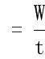可得拉力F做的功：
W_{总}＝Pt＝120W×10s＝1200J；
（3）滑轮组的机械效率：
η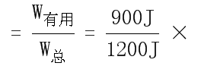100%＝75%。
答：（1）提升装置所做的有用功是900J；
（2）拉力F做的功是1200J；
（3）该滑轮组的机械效率是75%。
2.（2019威海，28）如图所示，某考古队用滑轮组将重4.8×10³N，体积为100dm³的文物打捞出水，定滑轮重100N．滑轮组上共有三根绳子a，b和c，其中a是悬挂定滑轮，b绕在定滑轮和动滑轮上，c悬挂文物，整个打捞过程始终缓慢匀速提升文物，文物完全浸没在水中时，滑轮组的机械效率为95%（ρ_{水}＝1×10³kg/m³，g＝10N/kg，绳重、滑轮与轴的摩擦以及水的阻力均忽略不计）。请解答下列问题：
（1）文物浸没在水中时受到的浮力是多大？
（2）动滑轮的重力是多大？
（3）在整个打捞过程中，a、b、c三根绳中哪根绳承受的拉力最大？该绳至少要承受多大的拉力？
解：（1）文物浸没在水中时排开水的体积：
V_{排}＝V＝100dm³＝0.1m³，
则文物受到的浮力：
F_{浮}＝ρ_{水}gV_{排}＝1.0×10³kg/m³×10N/kg×0.1m³＝1×10³N；
（2）因绳重、滑轮与轴的摩擦以及水的阻力均忽略不计，
则文物完全浸没在水中时，滑轮组的机械效率：
η＝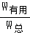＝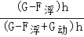＝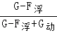＝95%，
即：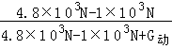＝95%，
解得动滑轮重力：G_{动}＝200N；
（3）由图知，n＝2，文物完全浸没在水中时，绳子自由端的拉力：
F＝（G﹣F_{浮}+G_{动}）＝（4.8×10³N﹣1×10³N+200N）＝2×10³N，
即b绳承受的拉力：F_{b}＝F＝2×10³N；
a绳承受的拉力：F_{a}＝2F+G_{定}＝2×2×10³N+100N＝4.1×10³N；
c绳承受的拉力：F_{c}＝G﹣F_{浮}＝4.8×10³N﹣1×10³N＝3.8×10³N；
可见，a、b、c三根绳中a绳承受的拉力最大，该绳至少要承受4.1×10³N的拉力。
答：（1）文物浸没在水中时受到的浮力是1×10³N；
（2）动滑轮的重力是200N；
（3）在整个打捞过程中，a、b、c三根绳中a绳承受的拉力最大，该绳至少要承受4.1×10³N的拉力。
3.（2019潍坊，25）一辆质量为1.5×10³kg的汽车陷入一泥泞路段，司机师傅利用滑轮组和周围条件，组装成了如图所示的拖车装置。已知汽车通过泥泞路段需移动8m距离，汽车在泥泞路段受到的阻力为车重的0.1倍，滑轮组的机械效率为80%，g取10N/kg。
在将车匀速拖离泥泞路段过程中，求：
（1）做的有用功；
（2）作用在绳子自由端的拉力。
解：（1）汽车在泥泞路段受到的阻力：f=0.1mg=0.1×1.5×10³kg×10N/kg=1.5×10³N；
将车匀速拖离，由二力平衡条件可得，滑轮组对车的拉力：F_{拉}=f=1.5×10³N；
所做有用功：W_{有}=F_{拉}s_{车}=1.5×10³N×8m=1.2×10⁴J，
（2）由图可知n=3，则绳子移动的距离：s_{绳}=3s_{车}=3×8m=24m，
由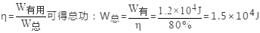；
由W_{总}=Fs_{绳}可得，作用在绳子自由端的拉力：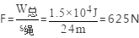。
答：（1）做的有用功为1.2×10⁴J；
（2）作用在绳子自由端的拉力为625N。
4.（2019东营，24）3月12日，我国自主研发建造的“天鲲号”绞吸挖泥船正式投产首航，其智能化水平以及挖掘系统、输送系统的高功率配置均为世界之最。（g取10N/kg，ρ_{水}取1.0×10³kg/m³）主要参数如下表。
（1）满载时，求“天鲲号”受到水的浮力是多少？
（2）满载时，求“天鲲号”底部受到水的压强是多少？若船底需要安装探测仪器，其面积为40cm²，求探测仪器受到水的压力是多少？
（3）“天鲲号”去某水域执行任务，其工作量相当于将1.36×10⁴t的淤泥输送至15m高的台田上。假设“天鲲号”绞吸挖泥船泥泵的机械效率为30%，求完成此任务需要的时间是多少？
解：（1）“天鲲号”受到的浮力为：
F_{浮}＝G_{排}＝m_{排}g＝1.7×10⁴×10³kg×10N/kg＝1.7×10⁸N；
（2）“天鲲号”底部受到水的压强为：
p＝ρ_{水}gh_{水}＝1.0×10³kg/m³×10N/kg×6.5m＝6.5×10⁴Pa，
由p＝得，探测仪器受到水的压力为：
F＝pS＝6.5×10⁴Pa×40×10^{﹣4}m²＝260N；
（3）淤泥的质量为：m＝1.36×10⁴t＝1.36×10⁴×10³kg＝1.36×10⁷kg，
淤泥所受的重力为：G＝mg＝1.36×10⁷kg×10N/kg＝1.36×10⁸N，
“天鲲号”绞吸挖泥船泥泵做的有用功为：
W_{有用}＝Gh＝1.36×10⁸N×15m＝2.04×10⁹J，
“天鲲号”绞吸挖泥船泥泵做的总功为：
W＝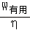＝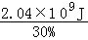＝6.8×10⁹J，
“天鲲号”绞吸挖泥船泥泵需用时间为：
t＝＝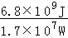＝400s；
答：（1）“天鲲号”受到水的浮力是1.7×10⁸N；
（2）“天鲲号”底部受到水的压强是6.5×10⁴Pa，面积为40cm²探测仪器受到水的压力是260N；
（3）完成此任务需要的时间是400s。
5.（2019兰州，33）如图所示，动滑轮重4N，所吊重物B重20N，物体A重240N，此时物体B恰好以0.1m/s的速度匀速下降。不计绳重、绳子的伸长和滑轮组内部的摩擦。求：
（1）水平面对物体A的摩擦力是多大?
（2）要使物体B恰好以0.2m/s的速度匀速上升，则要对物体A施加水平向右拉力F的功率为多大?
解：（1）当物体B匀速下降时，物体A受到水平向右滑动摩擦力的大小为：
$f_{滑}=F_{绳}=\frac{G_{B}+G_{动}}{2}=\frac{\text{20}N+\text{40}N}{2}=\text{12}N$
（2）当物体B匀速上升时，对物体A施加水平向右的拉力F为：
F=f_{滑}+F_{绳}=2f_{滑}=2×12N=24N
物体A向右匀速运动的速度大小为：
v_{A}=ηv_{B} =2x0.2m/s=0.4m/s
拉力F的功率为：
P=Fv_{A}=24N×0.4m/s=9.6W

